算法流程
编码：
染色体由24*type位基因组成，每位基因包含一个vector<Request> load，gene[t*24+k].load中存放的是在时刻t时，第k种设备的请求要拆分成多少个子请求，每个子请求各自包含多少台设备、各自需要在时刻t的基础上延迟多少个单位时间。保证不会出现两个延迟时间非零且相同的子请求。

初始化：
从测试文件读取算法相关的各常量，包括每种设备的数量、持续工作时间等，以及每个小时每种设备向调度程序请求的设备数量，将请求的数量存储在request[type][time]数组里，得到一个初始的请求列表。
获得初始请求列表后，对每一个个体进行初始化，初始化后的基因代表了该个体对于这个请求列表的响应方案。初始化算法如下：
- 读取request[k][t]，即设备k在时刻t请求的连接数量m，若该值为0代表设备k在时刻t没有新增任何请求，转7；否则转2；
- 将当前待处理请求的初始响应temp设置为temp.amount = 0，temp.step=0，即初始响应方案为完全接受该请求，并将temp放入load，转3；
- 计算current数组，current[i]代表在设备k在其连接后第i小时的用电量。若temp.step==MAX_DELAY，代表当前待处理请求temp已达到延迟上限，必须接受，转7；否则转4；
- 对拒绝数量amount进行随机，若amount==0，代表当前请求被完全接受，转7；否则对于每一个可能的延迟步数p，分别计算
Σ(loaded[t+p+i]+current[i])*price[t+p+i]/total_usage,（i=0,1,..,duration[k]）
的值，该值代表当延迟p个单位时间时，设备k在持续工作时间内消耗的用电费用的加权平均值，权值为设备k工作的第i个单位时间中负载占总用电量的比例，计算出的值越大，则说明将当前请求延迟到该时刻越有可能让总费用上升；转5；
- 对4中计算出的值的倒数进行轮盘筛选，将当前请求延迟t个时刻越有可能使总费用上升，则越难以在轮盘筛选中胜出，从筛选中得到一个step。转6；
- 若step==0，表示当前请求没有被延迟，即完全接受，转7；否则有amount个设备k需要在当前请求的基础上延迟step个单位时间，令
temp.amount=temp.amount-amount，并向load中一个新的初始响应，其中newrespond.amount=amount，newrespond.step=step+temp.step，并将newrespond赋值给temp，转3；
- 若仍有请求没有处理，转1,；否则初始化算法结束。

适应评价：
遍历个体的基因，计算当前基因表示的响应方案所对应的用电量曲线，将时刻t的用电量与时刻t的电费相乘得到该响应方案对应的总电费sum。观察得到按照residence area用电曲线生成的请求列表，对应的电费大约在150000~300000之间，因此令调整常数为100000，以 调整常数/sum 作为适应值。

重组与变异：
采用两点交叉重组和单点变异，重组时直接交换对应基因的load向量；变异时load向量代表对特定时刻、特定设备类型的请求的响应方案，单独改变方案中的一个amount或者一个step不但有可能难以出现显著影响，还要进行很多用于保持变异时不出现重复的step或超出设备数量的amount的检测，因此变异采用的方法类似初始化算法，将对应的请求重新处理一次，获得一个全新的响应方案。

选择：
采用MODGA算法，先用轮盘赌选择一部分互不重复的个体复制到新种群中，然后剩下的部分通过竞争和轮盘赌共同选出，避免因为超级个体而使得种群中出现大量相同个体。

测试设置
种群大小：50
总进化代数：8000
回滚代数：800
基因长度：type*24，residence用例中均为336
重组概率：0.7
变异概率：0.02
最大延迟时间：3或6
电价阶数：1

结果分析
由于测试的用例较多，这里以residence中的第1个用例（即1inst.txt和1iMnum.txt）为例进行分析，最大延迟时间分别为3和6。
从测试数据1inst.txt中可以看到，一天中电费价格变化如下图
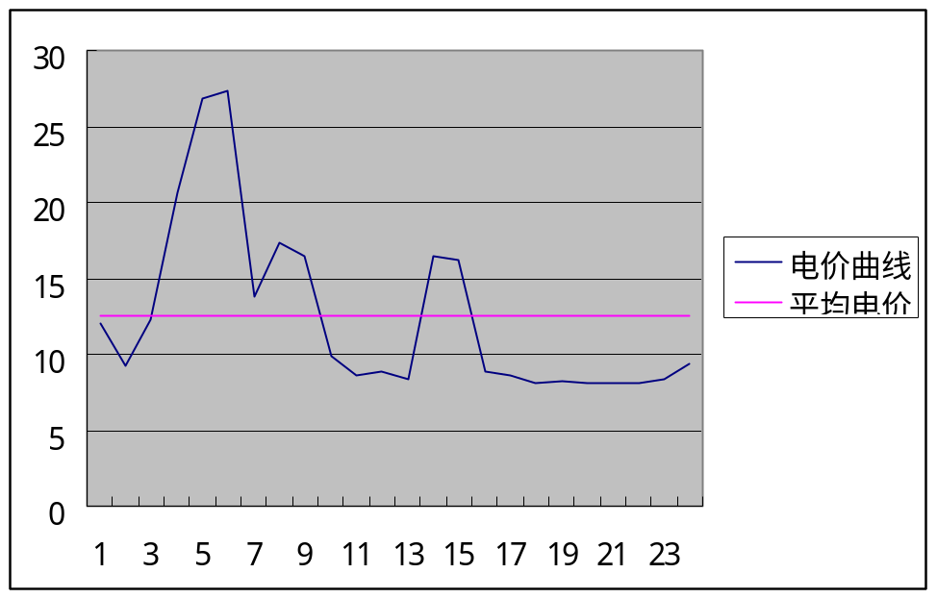
理想的调度方案应该使得用电量曲线的波峰恰好位于电价曲线的波谷，反之亦然。

最大延迟时间为3：
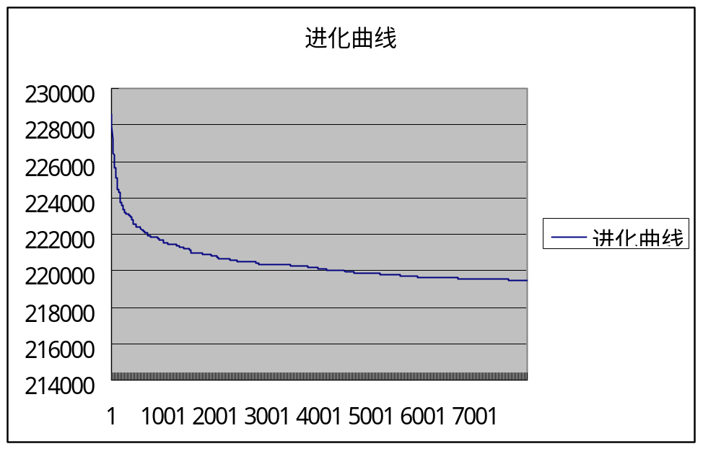
初始化得到的第一代种群中，最佳个体的电费为228856.3490，而在经过8000代进化后，最佳个体的电费为219404.2510。
根据结果作出的用电量曲线如下图
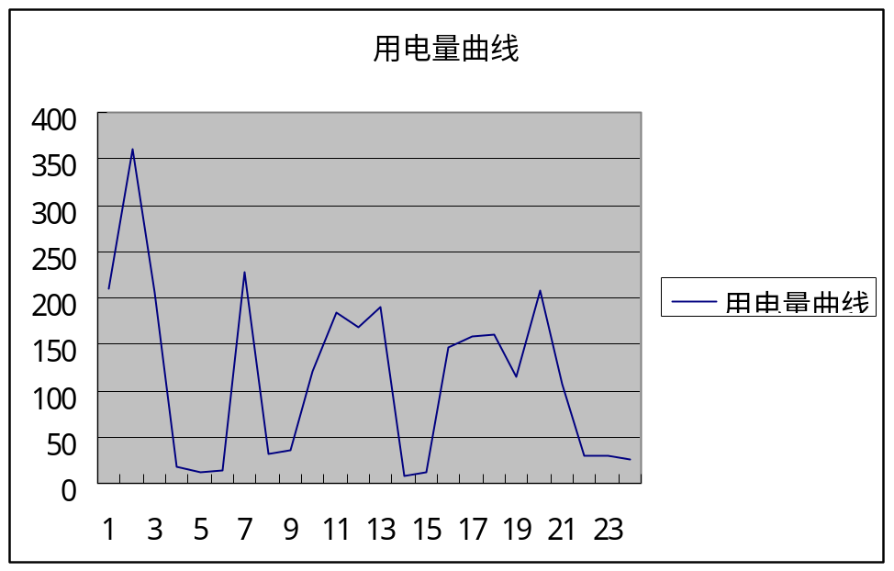
可以看到用电量曲线的变化基本符合理想调度方案应有的模式，图中出现一些尖锐的起伏主要是由于最大延迟时间设置为3，相对总共为24小时的时段来说可调整的空间相对较小。

最大延迟时间为6：
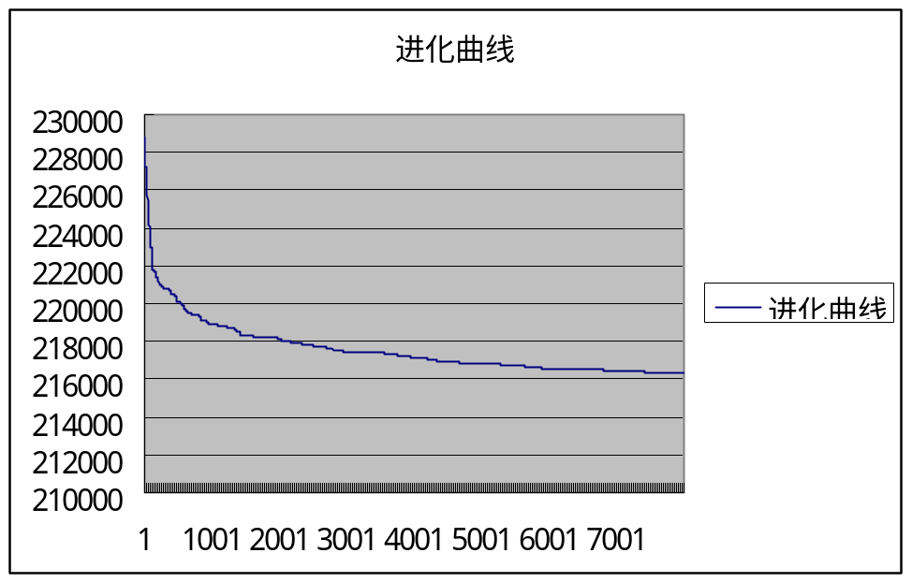
初始化得到的第一代种群中，最佳个体的电费为228816.1135，而在经过8000代进化后，最佳个体的电费为216306.3210。
根据结果作出的用电量曲线如下图
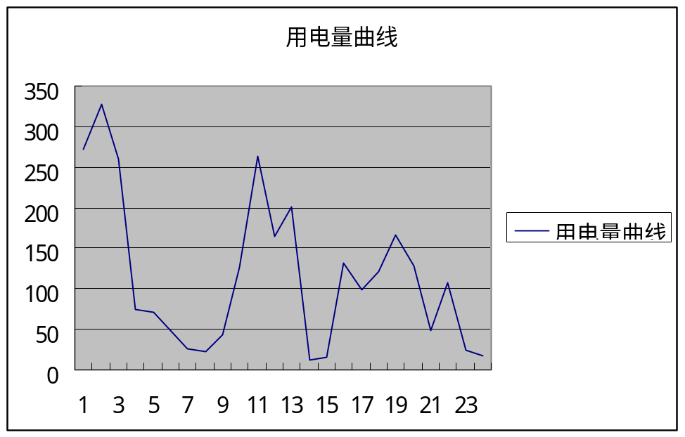
可以看到用电量曲线的变化基本符合理想调度方案应有的模式。

